Бумажный туннель «Рождественская сказка»
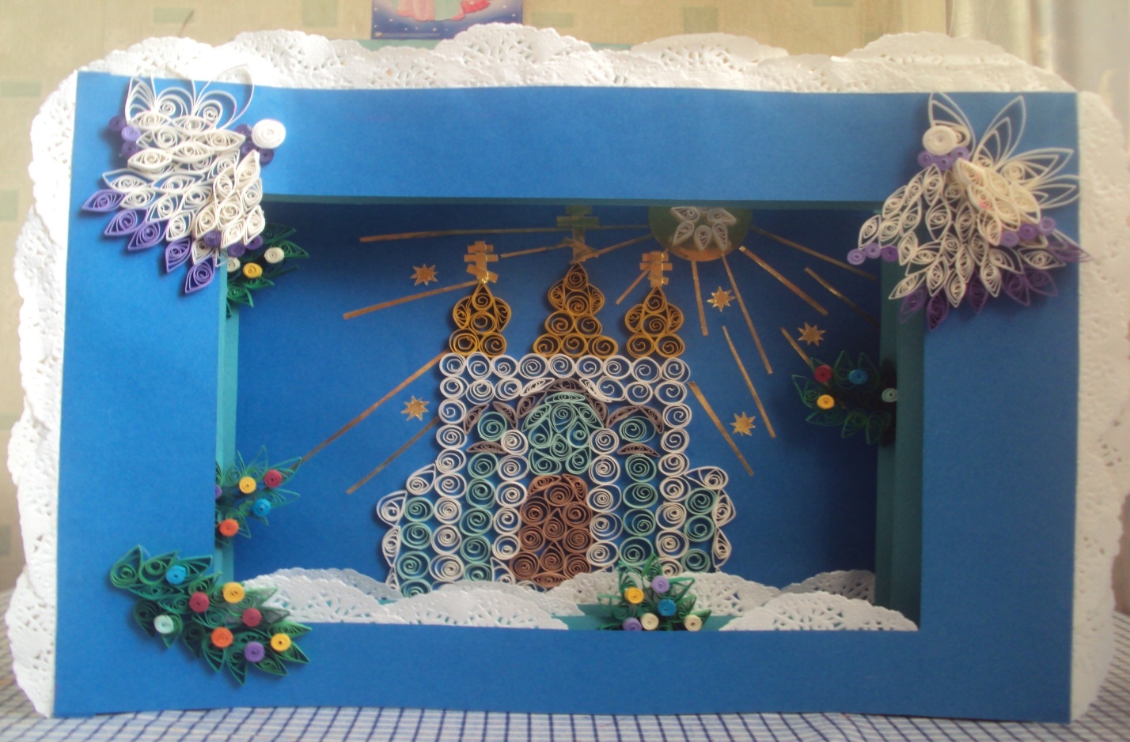
Данная работа выполнена как многослойная открытка-книжечка, украшенная техникой квиллинг.
Квиллинг – в переводе с английского «птичье перо». Искусство скручивать длинные и узкие полоски бумаги в спиральки, видоизменять их форму и составлять из полученных деталей объемные или плоскостные композиции.
Техника квиллинга – несложна. Полоска бумаги свивается в плотную спираль. После чего бумажная спираль распускается до нужного размера.
Всего существует 20 базовых элементов для квиллинга, но принцип остается то же: сворачиваем, прищипываем – используем свою фантазию.
Материалы:
- Пинцет. Кончики должны быть острыми, точно совмещенными. Усилие при сжатии должно быть удобным для рук.
- Ножницы, как и пинцет, должны иметь заостренные концы. Для максимально точной нарезки
- Клей. ПВА, предварительно открутив его крышку на 5 дней для испарения воды.
- Игла. Сделала свой инструмент. Взять иглу с длинным ушком, откусив крайнюю часть плоскогубцами и вставить в пробку.
- Бумага. Применяю только бумагу для пастели и самостоятельно нарезаю её на полоски 0,5 см. Как ровно и быстро нарезать бумагу? Взять два тяжелых стекла формат А4, на одно кладу лист бумаги другим прижимаю и разрезаю канцелярским ножом.
Описание работы:
Создание бумажного туннеля. Идею взяла на сайте «Страна мастеров» .
Для поделки надо взять тонкий картон или толстую бумагу (как ватман, например). Вырезаем по центру круги. В моем случае прямоугольник. Пять белых «книжных» листочков...
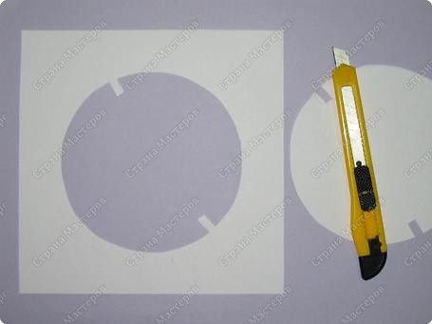
Затем делаем две гармошки из расчёта 15см на сгибающуюся часть и те сантиметры, которые соответствуют высоте вашего изделия. Гармошка поделена по 1,5 см.
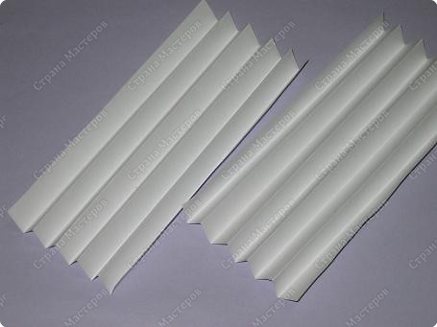
Обращаю ваше внимание, в «книжных страничках» при вырезании кругов оставляем небольшие «штырьки». На них приклеиваем детали (в моём случае - веточки елки).
Собираем, вклеивая странички, внутреннюю часть «книги», а затем — приклеиваем «обложки».
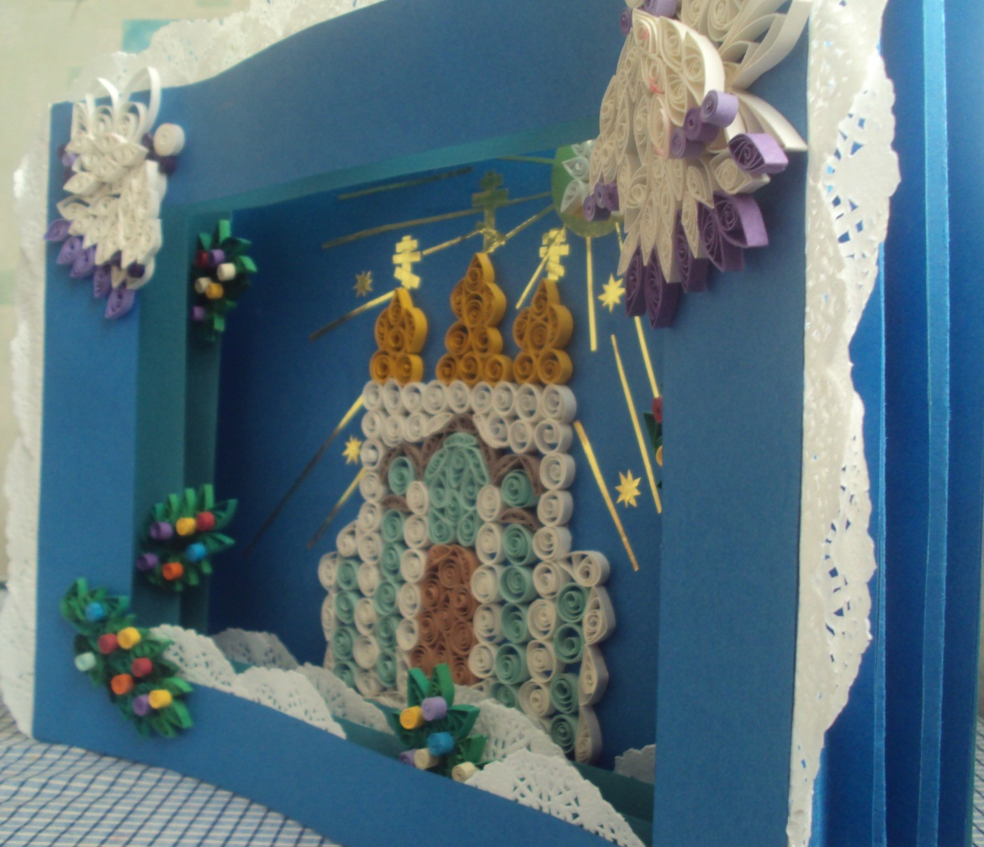
Представляю фрагменты моей работы:
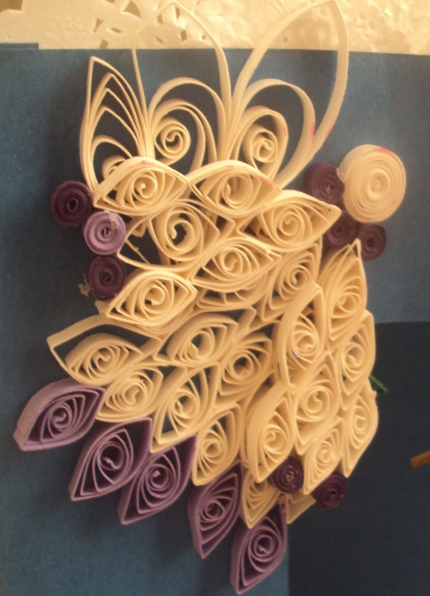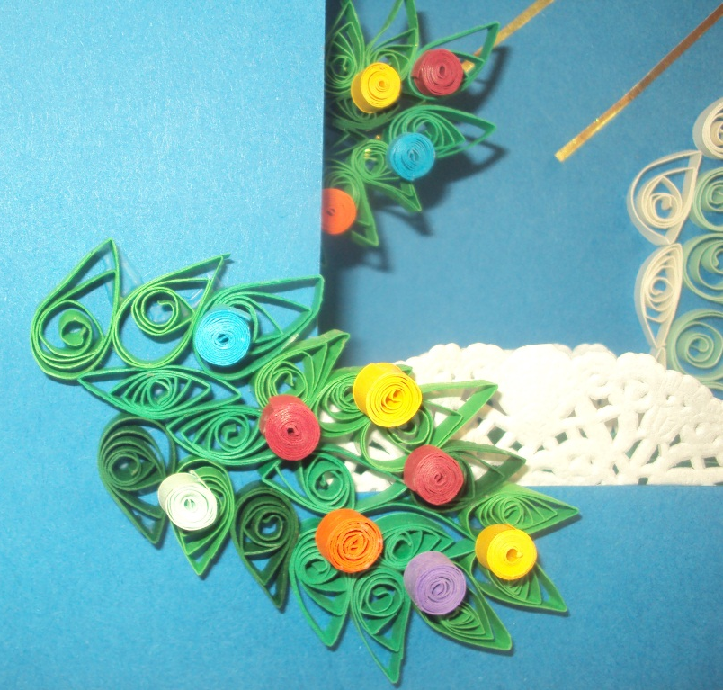

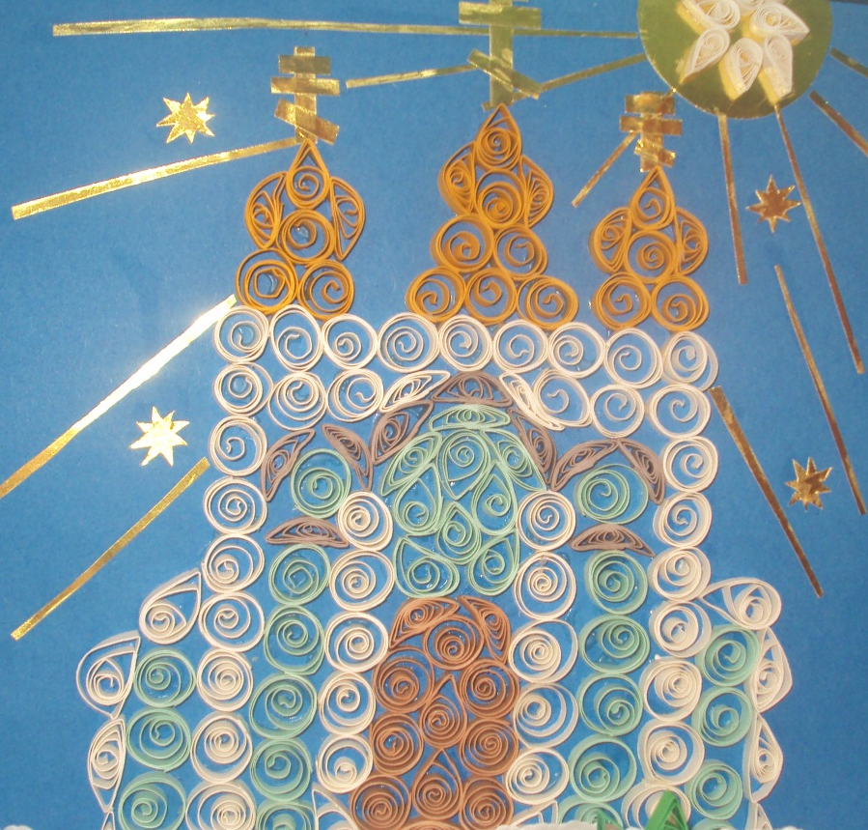

Автор: Сидякина Наталья Геннадьевна, учитель ИЗО, технологии и педагог доп. образования. Место работы: Краснодарский край , г.Абинск, МАОУ СОШ№4. Стаж работы 16 лет.
Я занимаюсь творчеством на протяжении всей своей жизни. Что же такое творчество? Творчество - создание на основе того, что есть, того чего еще не было. При этом уровень творчество считается тем более высоким, чем большей оригинальностью характеризуется творческий результат. Это и есть одна из главных задач и для меня и для моих учеников.

